Ветеринария саласындағы мемлекеттік көрсетілетін қызметтер регламенттерін бекіту туралы
Күшін жойған
Қызылорда облыстық әкімдігінің 2014 жылғы 02 қыркүйектегі N 695 қаулысы. Қызылорда облысының Әділет департаментінде 2014 жылғы 26 қыркүйекте N 4765 болып тіркелді. Күші жойылды - Қызылорда облыстық әкімдігінің 2014 жылғы 13 қарашадағы N 759 қаулысымен
Ескерту. Күші жойылды - Қызылорда облыстық әкімдігінің 13.11.2014 N 759 қаулысымен (қол қойылған күнінен бастап қолданысқа енгізіледі).
"Қазақстан Республикасындағы жергілікті мемлекеттік басқару және өзін-өзі басқару туралы" Қазақстан Республикасының 2001 жылғы 23 қаңтардағы Заңына және "Мемлекеттік көрсетілетін қызметтер туралы" Қазақстан Республикасының 2013 жылғы 15 сәуірдегі Заңына сәйкес Қызылорда облысының әкімдігі ҚАУЛЫ ЕТЕДІ:
1. Қоса беріліп отырған:
"Ветеринариялық анықтама беру" мемлекеттік көрсетілетін қызмет регламенті;
"Ауыл шаруашылығы жануарларын бірдейлендіруді жүргізу" мемлекеттік көрсетілетін қызмет регламенті;
"Ветеринария саласындағы қызметпен айналысуға лицензия беру,
қайта ресімдеу, лицензияның телнұсқасын беру" мемлекеттік көрсетілетін қызмет регламенті бекітілсін.
2. Осы қаулының орындалуын бақылау Қызылорда облысы әкімінің орынбасары С.С. Қожаниязовқа жүктелсін.
3. Осы қаулы алғашқы ресми жарияланған күнінен кейін күнтізбелік он күн өткен соң қолданысқа енгізіледі.
Қызылорда облысының әкімі | Қ. Көшербаев

Қызылорда облысы әкімдігінің
2014 жылғы "2 " қыркүйектегі № 695 қаулысымен
бекітілген
"Ветеринариялық анықтама беру" мемлекеттік көрсетілетін қызмет регламенті
1. Жалпы ережелер
1. Көрсетілетін қызметті берушінің атауы: ауданның және облыстық маңызы бар қаланың жергілікті атқарушы органдары құрған мемлекеттік ветеринариялық ұйымдар (бұдан әрі – көрсетілетін қызметті беруші).
Өтініштерді қабылдау және мемлекеттік көрсетілетін қызмет нәтижелерін беру көрсетілетін қызметті берушінің кеңсесі арқылы жүзеге асырылады.
2. Мемлекеттік қызмет көрсету нысаны: қағаз түрінде.
3. Мемлекеттік қызметті көрсету нәтижесі – ветеринариялық анықтама (бұдан әрі – анықтама).
4. Мемлекеттік қызмет тегін көрсетіледі.
2. Мемлекеттік қызмет көрсету процесінде көрсетілетін қызметті берушінің құрылымдық бөлімшелерінің (қызметкерлерінің) іс-қимыл тәртібінің сипаттамасы
5. Мемлекеттік қызмет көрсету бойынша рәсімді (іс-қимылды) бастауға негіздеме: көрсетілетін қызметті алушының (не сенімхат бойынша оның өкілінің) (бұдан әрі – оның өкілі)) көрсетілетін қызметті берушіге ветеринариялық паспорттың көшірмесін ұсынуы.
6. Мемлекеттік қызмет көрсету процесінің құрамына кіретін әрбір рәсімнің (іс-қимылдың) мазмұны, оны орындаудың ұзақтығы:
1) көрсетілетін қызметті алушы не оның өкілі көрсетілетін қызметті берушіге Қазақстан Республикасы Үкіметінің 2014 жылы 17 маусымдағы № 664 қаулысымен бекітілген "Ветеринариялық анықтама беру" мемлекеттік көрсетілетін қызмет стандартының (бұдан әрі - стандарт) 9-тармағына сәйкес құжаттарды ұсынады;
2) көрсетілетін қызметті берушінің кеңсе қызметкері құжаттарды тіркейді және орындаушыға ұсынады (бес минуттан аспайды);
3) орындаушы жануарды, жануардан алынған өнім мен шикізатты ветеринариялық байқап қарауды жүргізеді, анықтама әзірлейді және кеңсе қызметкеріне жолдайды (жиырма минуттан аспайды);
4) кеңсе қызметкері анықтаманы тіркейді және көрсетілетін қызметті алушыға не оның өкіліне береді (бес минуттан аспайды).
3. Мемлекеттік қызмет көрсету процесінде көрсетілетін қызметті берушінің құрылымдық бөлімшелерінің (қызметкерлерінің) өзара іс-қимыл тәртібінің сипаттамасы
7. Мемлекеттік қызмет көрсету процесіне қатысатын көрсетілетін қызметті берушінің құрылымдық бөлімшілерінің (қызметкерлерінің) тізбесі:
1) көрсетілетін қызметті берушінің кеңсе қызметкері;
2) орындаушы.
8. Құрылымдық бөлімшелер (қызметкерлер) арасындағы әрбір рәсімнің (іс-қимылдың) реттілігі мен ұзақтығы көрсетілген рәсімдер (іс-қимылдар) сипаттамасы осы регламенттің 1–қосымшасында келтірілген.
9. Әрбір іс-қимылдың (рәсімдердің) өтуіндегі әрбір рәсімнің (іс-қимылдың) ұзақтығы көрсетіле отырып, рәсімдердің (іс-қимылдардың) реттілігі сипаттамасының блок-схемасы осы регламенттің 2-қосымшасында келтірілген.
10. Мемлекеттік қызмет көрсету процесіндегі көрсетілетін қызметті берушінің құрылымдық бөлімшелері (қызметкерлері) рәсімдерінің (іс-қимылдарының), өзара іс-қимылдары реттілігінің толық сипаттамасы осы регламенттің 3-қосымшасына сәйкес мемлекеттік қызмет көрсетудің бизнес-процестерінің анықтамалығында көрсетілген.
4. Мемлекеттік қызмет көрсететін лауазымды тұлғалардың жауапкершілігі
11. Көрсетілетін қызметті берушінің басшысы (бұдан әрі – лауазымды тұлға) мемлекеттік көрсетілетін қызметті көрсетуге жауапты тұлға болып табылады.
Лауазымды тұлға Қазақстан Республикасының заңнамасына сәйкес белгіленген мерзімде мемлекеттік қызмет көрсетуге жауапкершілікте болады.
12. Мемлекеттік қызмет көрсету мәселелері бойынша әрекеттерге (әрекетсіздікке) шағымдану стандарттың 3-бөліміне сәйкес жүргізіледі.
13. Қызмет көрсету жөнінде ақпарат алуға, сондай-ақ, оның сапасын бағалау (оның ішінде шағымдану) қажет болған жағдайда ақпарат алу үшін байланыс телефонының нөмірі: 8 (7242) 60 54 46, бірыңғай байланыс орталығы (1414).
"Ветеринариялық анықтама беру"
мемлекеттік көрсетілетін қызмет регламентіне
1-қосымша
Құрылымдық бөлімшелер (қызметкерлер) арасындағы әрбір рәсімнің (іс-қимылдың) реттілігі мен ұзақтығы көрсетілген рәсімдер (іс-қимылдар) сипаттамасы
1 | Iс- әрекеттердің (барысы,  жұмыстар ағыны) нөмірі | 1 | 2 | 3
2 | Құрылымдық бөлімшелердің атауы | Көрсетілетін қызметті берушінің  кеңсе қызметкері | Орындаушы | Көрсетілетін қызметті берушінің кеңсе қызметкері
3 | Iс-әрекеттердің (үдерiстiң,  рәсiмнiң, операцияның)  атауы және олардың сипаттамасы | құжаттарды тіркейді | жануарды, жануардан алынған өнім мен шикізатты ветеринариялық байқап қарауды жүргізеді және анықтама әзірлейді | анықтаманы  тіркейді
4 | Аяқталу нысаны (деректер,  құжат, ұйымдастыру-әкімшілік шешiм) | құжаттарды орындаушыға ұсынады | анықтаманы кеңсе қызметкеріне жолдайды | анықтаманы көрсетілетін қызметті алушыға не оның өкіліне береді
5 | Орындалу мерзiмi | 5 минуттан аспайды | 20 минуттан аспайды | 5 минуттан аспайды
"Ветеринариялық анықтама беру"
мемлекеттік көрсетілетін қызмет регламентіне
2-қосымша
Әрбір іс-қимылдың (рәсімдердің) өтуіндегі әрбір рәсімнің (іс-қимылдың) ұзақтығы көрсетіле отырып, рәсімдердің (іс-қимылдардың) реттілігі сипаттамасының блок-схемасы
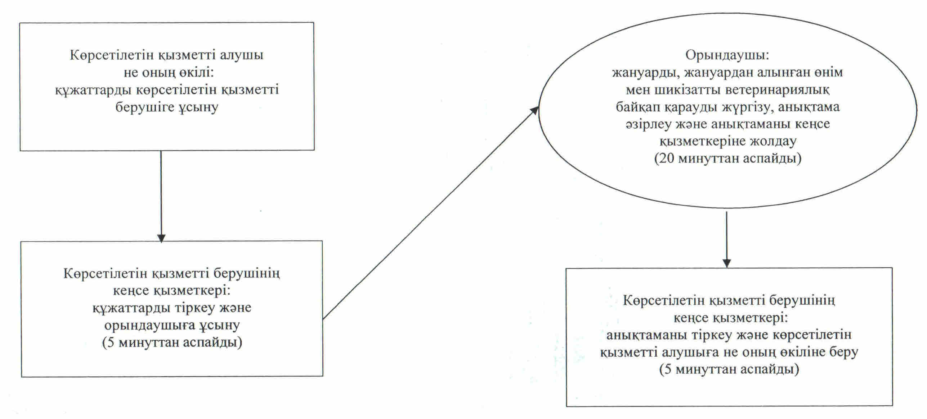

"Ветеринариялық анықтама беру"
мемлекеттік көрсетілетін қызмет регламентіне
3-қосымша
"Ветеринариялық анықтама беру" мемлекеттік қызмет көрсетудің бизнес-процестерінің анықтамалығы
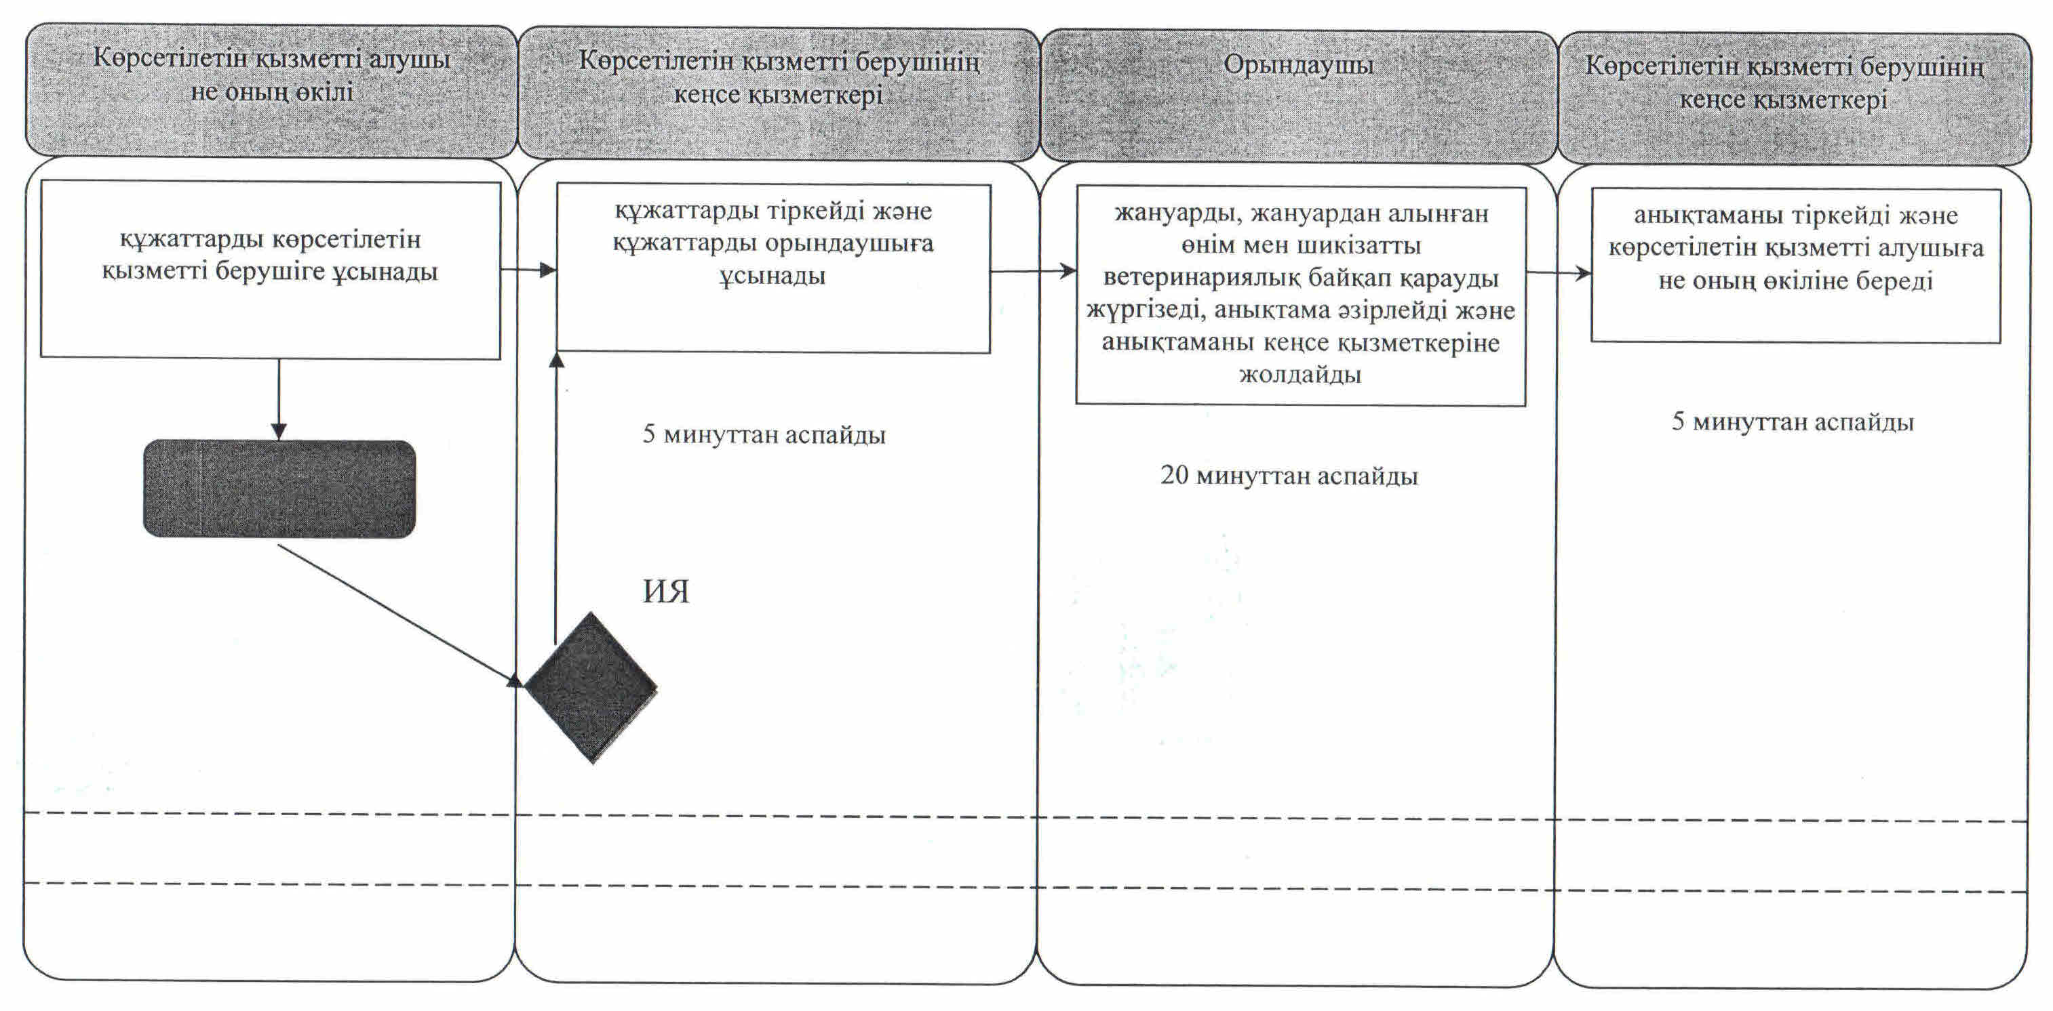

Қызылорда облысы әкімдігінің
2014 жылғы " 2 " қыркүйектегі № 695 қаулысымен
бекітілген
"Ауыл шаруашылығы жануарларын бірдейлендіруді жүргізу" мемлекеттік көрсетілетін қызмет регламенті
1. Жалпы ережелер
1. Көрсетілетін қызметті берушінің атауы: ауданның және облыстық маңызы бар қаланың жергілікті атқаушы органдары құрған мемлекеттік ветеринариялық ұйымдармен бірлесіп, жергілікті атқарушы органдар (бұдан әрі – көрсетілетін қызметті беруші).
Өтініштерді қабылдау және мемлекеттік көрсетілетін қызмет нәтижелерін беру көрсетілетін қызметті берушінің кеңсесі арқылы жүзеге асырылады.
2. Мемлекеттік қызмет көрсету нысаны: қағаз түрінде.
3. Мемлекеттік қызметті көрсету нәтижесі – мынадай тәсілдердің бірімен (сырғалау, таңба басу, чип салу) жануарларға жеке нөмір және ветеринариялық паспорт беру.
4. Мемлекеттік қызмет тегін көрсетіледі.
2. Мемлекеттік қызмет көрсету процесінде көрсетілетін қызметті берушінің құрылымдық бөлімшелерінің (қызметкерлерінің) іс-қимыл тәртібінің сипаттамасы
5. Мемлекеттік қызмет көрсету бойынша рәсімді (іс-қимылды) бастауға негіздеме: көрсетілетін қызметті алушының (не сенімхат бойынша оның өкілінің) (бұдан әрі – оның өкілі)) көрсетілетін қызметті берушіге Қазақстан Республикасы Үкіметінің 2014 жылы 17 маусымдағы № 664 қаулысымен бекітілген "Ауыл шаруашылығы жануарларын бірдейлендіруді жүргізу" мемлекеттік көрсетілетін қызмет стандартының (бұдан әрі - стандарт) қосымшасына сәйкес өтініш ұсынуы.
6. Мемлекеттік қызмет көрсету процесінің құрамына кіретін әрбір рәсімнің (іс-қимылдың) мазмұны, оларды орындаудың ұзақтығы:
1) көрсетілетін қызметті алушы не оның өкілі көрсетілетін қызметті берушіге стандарттың 9-тармағына сәйкес құжаттарды ұсынады;
2) көрсетілетін қызметті берушінің кеңсе қызметкері көрсетілетін қызметті алушыға не оның өкіліне құжаттар топтамасын қабылдау күні мен уақытын көрсете отырып, өтініштің көшірмесін береді және құжаттарды орындаушыға ұсынады (бес минуттан аспайды);
3) орындаушы жануарға сырғалау, таңба басу немесе чип салу арқылы жеке нөмір береді және көрсетілетін қызметті алушыға не оның өкіліне ветеринариялық паспорт береді (он минуттан аспайды);
сырға (сырғалар) жоғалған, бүлінген (жеке нөмірін айқындау мүмкін емес) кезде қайталама мемлекеттік көрсетілетін қызмет (телнұсқаны алу) жануарларға жаңа жеке нөмір бере отырып, көрсетілетін қызметті берушіге сырғалар келіп түскен күннен бастап үш жұмыс күні ішінде көрсетіледі.
3. Мемлекеттік қызмет көрсету процесінде көрсетілетін қызметті берушінің құрылымдық бөлімшелерінің (қызметкерлерінің) өзара іс-қимыл тәртібінің сипаттамасы
7. Мемлекеттік қызмет көрсету процесіне қатысатын көрсетілетін қызметті берушінің құрылымдық бөлімшелерінің (қызметкерлерінің) тізбесі:
1) көрсетілетін қызметті берушінің кеңсе қызметкері;
2) орындаушы.
8. Құрылымдық бөлімшелер (қызметкерлер) арасындағы әрбір рәсімнің (іс-қимылдың) реттілігі мен ұзақтығы көрсетілген рәсімдер (іс-қимылдар) сипаттамасы осы регламенттің 1-қосымшасында келтірілген.
9. Әрбір іс-қимылдың (рәсімдердің) өтуіндегі әрбір рәсімнің (іс-қимылдың) ұзақтығы көрсетіле отырып, рәсімдердің (іс-қимылдардың) реттілігі сипаттамасының блок-схемасы осы регламенттің 2-қосымшасында келтірілген.
10. Мемлекеттік қызмет көрсету процесіндегі көрсетілетін қызметті берушінің құрылымдық бөлімшелері (қызметкерлері) рәсімдерінің (іс-қимылдарының), өзара іс-қимылдары реттілігінің толық сипаттамасы осы регламенттің 3-қосымшасына сәйкес мемлекеттік қызмет көрсетудің бизнес-процестерінің анықтамалығында көрсетілген.
4. Мемлекеттік қызмет көрсететін лауазымды тұлғалардың жауапкершілігі
11. Көрсетілетін қызметті берушінің басшысы (бұдан әрі – лауазымды тұлға) мемлекеттік көрсетілетін қызметті көрсетуге жауапты тұлға болып табылады.
Лауазымды тұлға Қазақстан Республикасының заңнамасына сәйкес белгіленген мерзімде мемлекеттік қызмет көрсетуге жауапкершілікте болады.
12. Мемлекеттік қызмет көрсету мәселелері бойынша әрекеттерге (әрекетсіздікке) шағымдану стандарттың 3-бөліміне сәйкес жүргізіледі.
13. Қызмет көрсету жөнінде ақпарат алуға, сондай-ақ, оның сапасын бағалау (оның ішінде шағымдану) қажет болған жағдайда ақпарат алу үшін байланыс телефонының нөмірі: 8 (7242) 60 54 46, бірыңғай байланыс орталығы (1414).
"Ауыл шаруашылығы жануарларын бірдейлендіруді жүргізу"
мемлекеттік көрсетілетін қызмет регламентіне
1-қосымша
Құрылымдық бөлімшелер (қызметкерлер) арасындағы әрбір рәсімнің (іс-қимылдың) реттілігі мен ұзақтығы көрсетілген рәсімдер (іс-қимылдар) сипаттамасы
1 | Iс- әрекеттердің (барысы,  жұмыстар ағыны) нөмірі | 1 | 2
2 | Құрылымдық бөлімшелердің атауы | Көрсетілетін қызметті берушінің  кеңсе қызметкері | Орындаушы
3 | Iс-әрекеттердің (үдерiстiң,  рәсiмнiң, операцияның)  атауы және олардың сипаттамасы | құжаттарды тіркейді және көрсетілетін қызметті алушыға не оның өкіліне өтініштің  көшірмесін береді | жануарға сырғалау, таңба басу немесе чип салу арқылы жеке нөмір береді
4 | Аяқталу нысаны (деректер,  құжат, ұйымдастыру-әкімшілік шешiм) | құжаттарды орындаушыға ұсынады | көрсетілетін қызметті алушыға не оның өкіліне ветеринариялық паспорт береді
5 | Орындалу мерзiмi | 5 минуттан аспайды | 10 минуттан аспайды  (сырғалар жоғалған, бүлінген кезде қайталама мемлекеттік көрсетілетін қызметті алу (телнұсқа) –  3 жұмыс күні ішінде)
"Ауыл шаруашылығы жануарларын бірдейлендіруді жүргізу"
мемлекеттік көрсетілетін қызмет регламентіне
2-қосымша
Әрбір іс-қимылдың (рәсімдердің) өтуіндегі әрбір рәсімнің (іс-қимылдың) ұзақтығы көрсетіле отырып, рәсімдердің (іс-қимылдардың) реттілігі сипаттамасының блок-схемасы
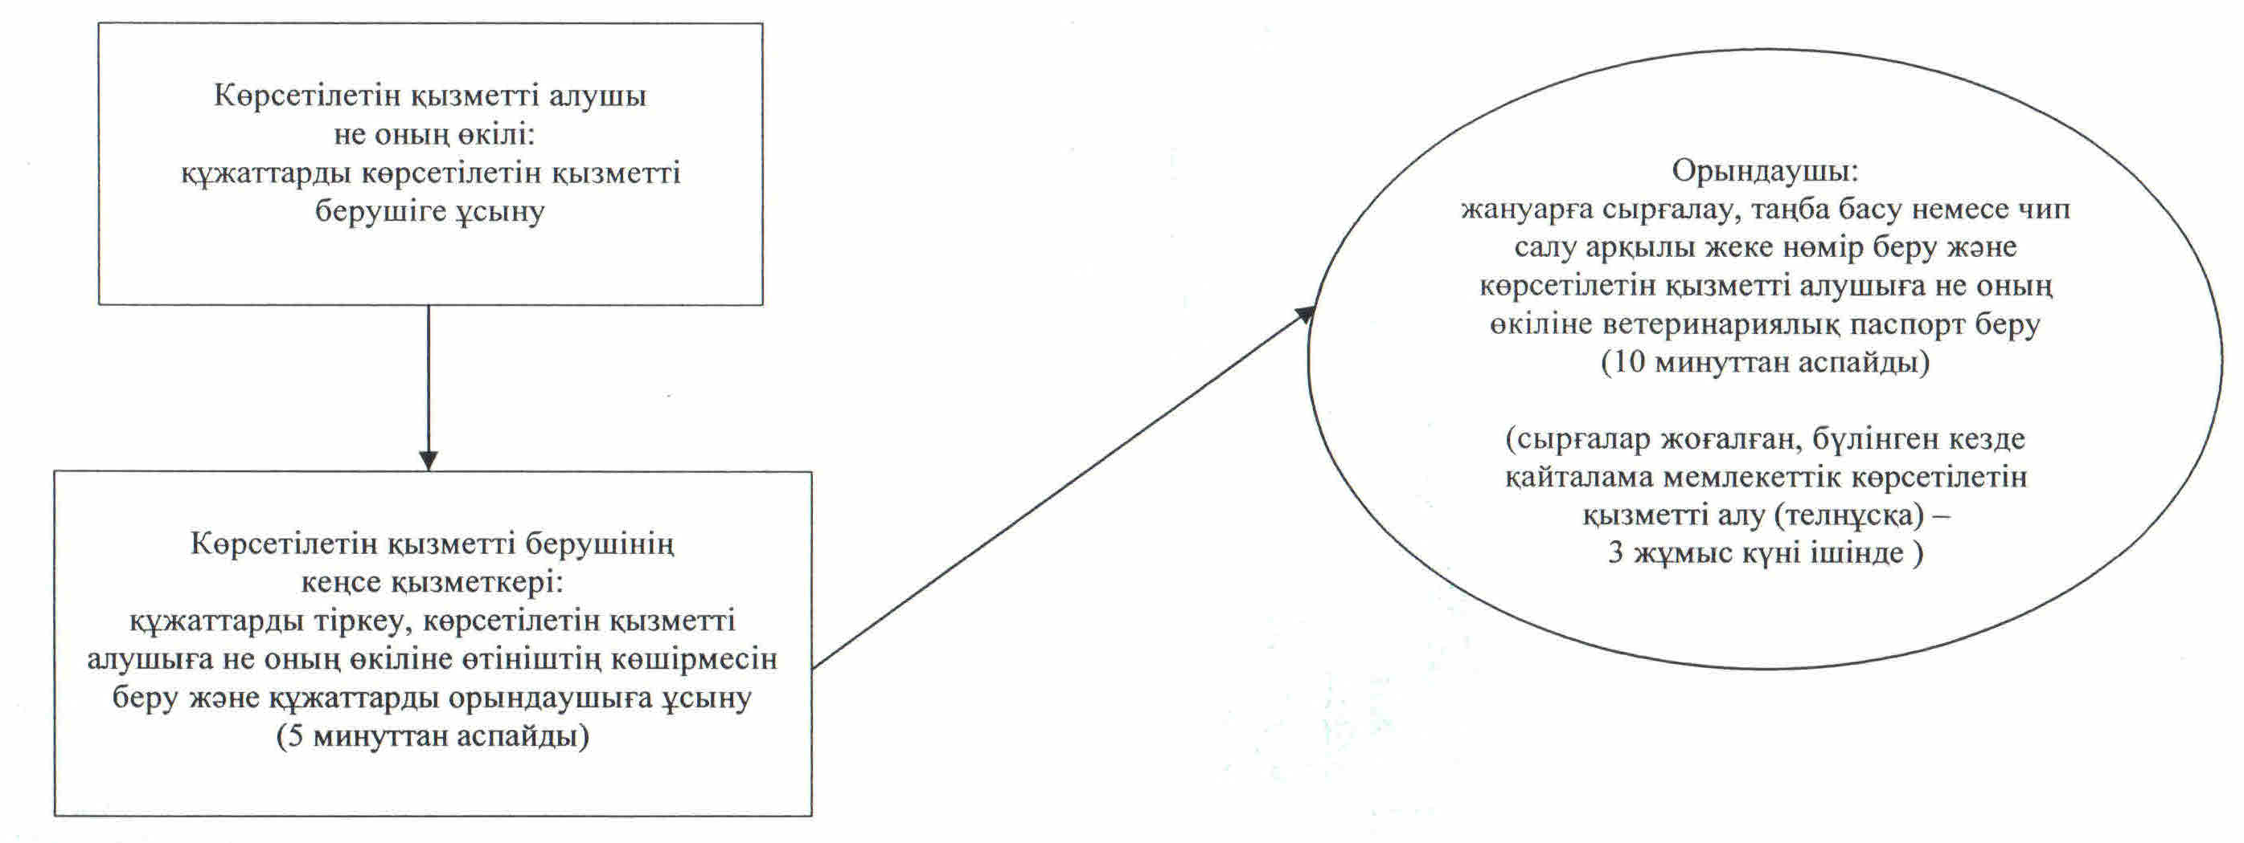

"Ауыл шаруашылығы жануарларын бірдейлендіруді жүргізу"
мемлекеттік көрсетілетін қызмет регламентіне
3-қосымша
"Ауыл шаруашылығы жануарларын бірдейлендіруді жүргізу" мемлекеттік қызмет көрсетудің бизнес-процестерінің анықтамалығы
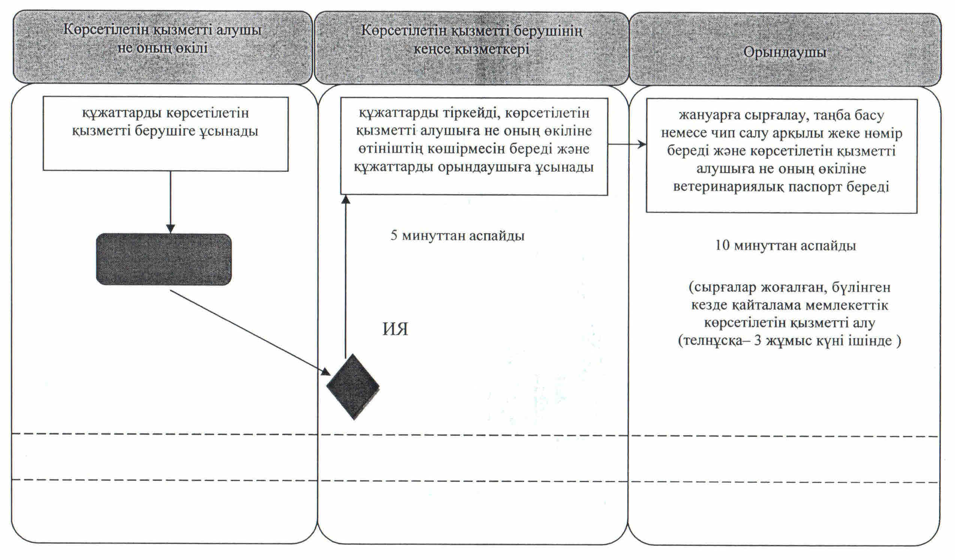

Қызылорда облысы әкімдігінің
2014 жылғы " 2 " қыркүйектегі №695 қаулысымен
бекітілген
"Ветеринария саласындағы қызметпен айналысуға лицензия беру, қайта ресімдеу, лицензияның телнұсқасын беру" мемлекеттік көрсетілетін қызмет регламенті
1. Жалпы ережелер
1. Көрсетілетін қызметті берушінің атауы: облыстың жергілікті атқарушы органы ("Қызылорда облысының ауыл шаруашылығы басқармасы" мемлекеттік мекемесі) (бұдан әрі – көрсетілетін қызметті беруші)).
Өтініштерді қабылдау және мемлекеттік көрсетілетін қызмет нәтижелерін беру:
1) көрсетілетін қызметті берушінің кеңсесі;
2) www.e.gov.kz "электрондық үкiмет" веб-порталы (бұдан әрi - портал) арқылы жүзеге асырылады.
2. Мемлекеттік қызмет көрсету нысаны: электрондық (ішінара автоматтандырылған) және (немесе) қағаз түрінде.
3. Мемлекеттік қызметті көрсету нәтижесі – ветеринария саласындағы қызметпен айналысуға лицензия және (немесе) лицензияға қосымша, оны қайта ресімдеу, лицензияның және (немесе) лицензияға қосымшаның телнұсқасы (бұдан әрі – лицензия) не Қазақстан Республикасы Үкіметінің 2014 жылы 17 маусымдағы № 664 қаулысымен бекітілген "Ветеринария саласындағы қызметпен айналысуға лицензия беру, қайта ресімдеу, лицензияның телнұсқасын беру" мемлекеттік көрсетілетін қызмет стандартының (бұдан әрі - стандарт) 10-тармағында көрсетілген жағдайларда және негіздер бойынша мемлекеттік қызметті көрсетуден бас тарту туралы дәлелді жауап (бұдан әрi – бас тарту).
Көрсетілетін қызметті алушы көрсетілетін қызметті берушіге жүгінген жағдайда мемлекеттік қызметті көрсету нәтижесі электрондық форматта ресімделеді, басып шығарылады, мөрмен куәландырылады және көрсетілетін қызметті беруші басшысының қолы қойылады.
Көрсетілетін қызметті алушы портал арқылы жүгінген кезде мемлекеттік көрсетілетін қызмет нәтижесі көрсетілетін қызметті алушының "жеке кабинетіне" көрсетілетін қызметті берушінің уәкілетті адамының электрондық цифрлық қолтаңбасымен (бұдан әрі – ЭЦҚ) куәландырылған электрондық құжат нысанында жолданады.
4. Мемлекеттік қызмет ақылы негізде көрсетіледі.
2. Мемлекеттік қызмет көрсету процесінде көрсетілетін қызметті берушінің құрылымдық бөлімшелерінің (қызметкерлерінің) іс-қимыл тәртібінің сипаттамасы
5. Мемлекеттік қызмет көрсету бойынша рәсімді (іс-қимылды) бастауға негіздеме: көрсетілетін қызметті алушының (не сенімхат бойынша оның өкілінің) (бұдан әрі – оның өкілі)) көрсетілетін қызметті берушіге стандарттың 1-қосымшасына сәйкес нысан бойынша өтініш ұсынуы.
6. Мемлекеттік қызмет көрсету процесінің құрамына кіретін әрбір рәсімнің (іс - қимылдың) мазмұны, оларды орындаудың ұзақтығы:
1) көрсетілетін қызметті алушы не оның өкілі көрсетілетін қызметті берушіге стандарттың 9-тармағына сәйкес құжаттарды ұсынады;
2) көрсетілетін қызметті берушінің кеңсе қызметкері құжаттарды тіркейді, көрсетілетін қызметті алушыға не оның өкіліне құжаттар топтамасын қабылдау күні мен уақыты көрсетілген өтініштің көшірмесін береді және құжаттарды көрсетілетін қызметті берушінің басшысына ұсынады (жиырма минуттан аспайды);
3) көрсетілетін қызметті берушінің басшысы құжаттарды қарайды және орындаушыға жолдайды (жиырма минуттан аспайды);
4) орындаушы құжаттарды қарайды, лицензияны немесе бас тартуды дайындайды және көрсетілетін қызметті берушінің басшысына ұсынады:
лицензия беру кезінде - он төрт жұмыс күні ішінде;
қайта ресімдеу кезінде - он төрт жұмыс күні ішінде;
лицензияның телнұсқасын беру кезінде - екі жұмыс күні ішінде;
5) көрсетілетін қызметті берушінің басшысы лицензияға немесе бас тартуға қол қояды және кеңсе қызметкеріне жолдайды (жиырма минуттан аспайды);
6) кеңсе қызметкері лицензияны немесе бас тартуды тіркейді және көрсетілетін қызметті алушыға не оның өкіліне береді (жиырма минуттан аспайды).
3. Мемлекеттік қызмет көрсету процесінде көрсетілетін қызметті берушінің құрылымдық бөлімшелерінің (қызметкерлерінің) өзара іс-қимыл тәртібінің сипаттамасы
7. Мемлекеттік қызмет көрсету процесіне қатысатын көрсетілетін қызметті берушінің құрылымдық бөлімшілерінің (қызметкерлерінің) тізбесі:
1) көрсетілетін қызметті берушінің кеңсе қызметкері;
2) көрсетілетін қызметті берушінің басшысы;
3) орындаушы.
8. Құрылымдық бөлімшелер (қызметкерлер) арасындағы әрбір рәсімнің (іс-қимылдың) реттілігі мен ұзақтығы көрсетілген рәсімдер (іс-қимылдар) сипаттамасы осы регламенттің 1-қосымшасында келтірілген.
9. Әрбір іс-қимылдың (рәсімдердің) өтуіндегі әрбір рәсімнің (іс-қимылдың) ұзақтығы көрсетіле отырып, рәсімдердің (іс-қимылдардың) реттілігі сипаттамасының блок-схемасы осы регламенттің 2-қосымшасында келтірілген.
10. Мемлекеттік қызмет көрсету процесіндегі көрсетілетін қызметті берушінің құрылымдық бөлімшелері (қызметкерлері) рәсімдерінің (іс-қимылдарының) және мемлекеттік қызмет көрсету процесінде ақпараттық жүйелерді қолдану тәртібінің сипаттамасы осы регламенттің 4-қосымшасына сәйкес мемлекеттік қызмет көрсетудің бизнес-процестерінің анықтамалығында көрсетілген.
4. Мемлекеттік қызмет көрсету процесінде ақпараттық жүйелерді пайдалану тәртібінің сипаттамасы
11. Қызметті портал арқылы көрсету кезіңдегі көрсетілетін қызметті беруші мен көрсетілетін қызметті алушы әрекеттерінің (іс-қимылдарының) кезектілігі мен жүгіну тәртібінің сипаттамасы:
1) көрсетілетін қызметті алушы не оның өкілі порталда тіркеледі және көрсетілетін қызметті алушының ЭЦҚ-мен куәландырылған өтініш және стандарттың 9-тармағына сәйкес құжаттарды жолдайды;
2) орындаушы электрондық өтініш пен құжаттарды қабылдайды және көрсетілетін қызметті алушының не оның өкілінің "жеке кабинетіне" құжаттардың қабылданғаны және қызмет нәтижесін алу мерзімі көрсетілген хабарлама-есеп жолданады (жиырма минуттан аспайды);
3) орындаушы құжаттарды қарайды, лицензияны немесе бас тартуды дайындайды және көрсетілетін қызметті берушінің басшысына ұсынады:
лицензия беру кезінде - он төрт жұмыс күні ішінде;
лицензияны қайта ресімдеу кезінде – он төрт жұмыс күні ішінде;
лицензияның телнұсқасын беру кезінде - екі жұмыс күні ішінде;
4) көрсетілетін қызметті берушінің басшысы лицензияға немесе бас тартуға қол қояды және орындаушыға жолдайды (жиырма минуттан аспайды);
5) орындаушы мемлекеттік қызмет көрсету нәтижесін тіркейді және көрсетілетін қызметті алушының не оның өкілінің "жеке кабинетіне" жолдайды (жиырма минуттан аспайды).
Мемлекеттік қызмет көрсетуге тартылған графикалық нысандағы ақпараттық жүйелердің функционалдық өзара іс-қимыл диаграммасы осы регламенттің 3-қосымшасында келтірілген.
5. Мемлекеттік қызмет көрсететін лауазымды тұлғалардың жауапкершілігі
12. Көрсетілетін қызметті берушінің басшысы (бұдан әрі - лауазымды тұлға) мемлекеттік көрсетілетін қызметті көрсетуге жауапты тұлға болып табылады.
Лауазымды тұлға Қазақстан Республикасының заңнамасына сәйкес белгіленген мерзімде мемлекеттік қызмет көрсетуге жауапкершілікте болады.
13. Мемлекеттік қызмет көрсету мәселелері бойынша әрекеттерге (әрекетсіздікке) шағымдану стандарттың 3-бөліміне сәйкес жүргізіледі.
14. Қызмет көрсету жөнінде ақпарат алуға, сондай-ақ, оның сапасын бағалау (оның ішінде шағымдану) қажет болған жағдайда ақпарат алу үшін байланыс телефонының нөмірі: 8 (7242) 60 54 46, бірыңғай байланыс орталығы (1414).
"Ветеринария саласындағы қызметпен айналысуға лицензия беру,
қайта ресімдеу, лицензияның телнұсқасын беру"
мемлекеттік көрсетілетін қызмет регламентіне
1-қосымша
Құрылымдық бөлімшелер (қызметкерлер) арасындағы әрбір рәсімнің (іс-қимылдың) реттілігі мен ұзақтығы көрсетілген рәсімдер (іс-қимылдар) сипаттамасы
1 | Iс- әрекеттердің (барысы,  жұмыстар ағыны) нөмірі | 1 | 2 | 3 | 4 | 5
2 | Құрылымдық бөлімшелердің атауы | Көрсетілетін қызметті берушінің кеңсе қызметкері | Көрсетілетін қызметті берушінің басшысы | Орындаушы | Көрсетілетін қызметті берушінің басшысы | Көрсетілетін қызметті берушінің кеңсе қызметкері
3 | Iс-әрекеттердің (үдерiстiң,  рәсiмнiң, операцияның)  атауы және олардың сипаттамасы | құжаттарды тіркейді, көрсетілетін қызметті алушыға не оның өкіліне өтініштің көшірмесін береді | құжаттарды  қарайды | құжаттарды қарайды және лицензияны  немесе бас тартуды дайындайды | лицензияға немесе бас тартуға қол қояды | лицензияны немесе бас тартуды тіркейді
4 | Аяқталу нысаны (деректер,  құжат, ұйымдастыру-әкімшілік шешiм) | құжаттарды көрсетілетін қызметті берушінің басшысына ұсынады | құжаттарды  орындаушыға жолдайды | лицензияны немесе бас тартуды көрсетілетін қызметті берушінің басшысына ұсынады | лицензияны немесе бас тартуды көрсетілетін қызметті берушінің кеңсе қызметкеріне жолдайды | лицензияны немесе бас тартуды көрсетілетін қызметті алушыға не оның өкіліне береді
5 | Орындалу мерзiмi | 20 минуттан  аспайды | 20 минуттан аспайды | лицензия беру кезінде –  14 жұмыс күні ішінде;  қайта ресімдеу кезінде –  14 жұмыс күні ішінде;  лицензияның телнұсқасын беру кезінде – 2 жұмыс күні ішінде | 20 минуттан  аспайды | 20 минуттан  аспайды
"Ветеринария саласындағы қызметпен айналысуға лицензия беру,
қайта ресімдеу, лицензияның телнұсқасын беру"
мемлекеттік көрсетілетін қызмет регламентіне
2-қосымша
Әрбір іс-қимылдың (рәсімдердің) өтуіндегі әрбір рәсімнің (іс-қимылдың) ұзақтығы көрсетіле отырып, рәсімдердің (іс-қимылдардың) реттілігі сипаттамасының блок-схемасы
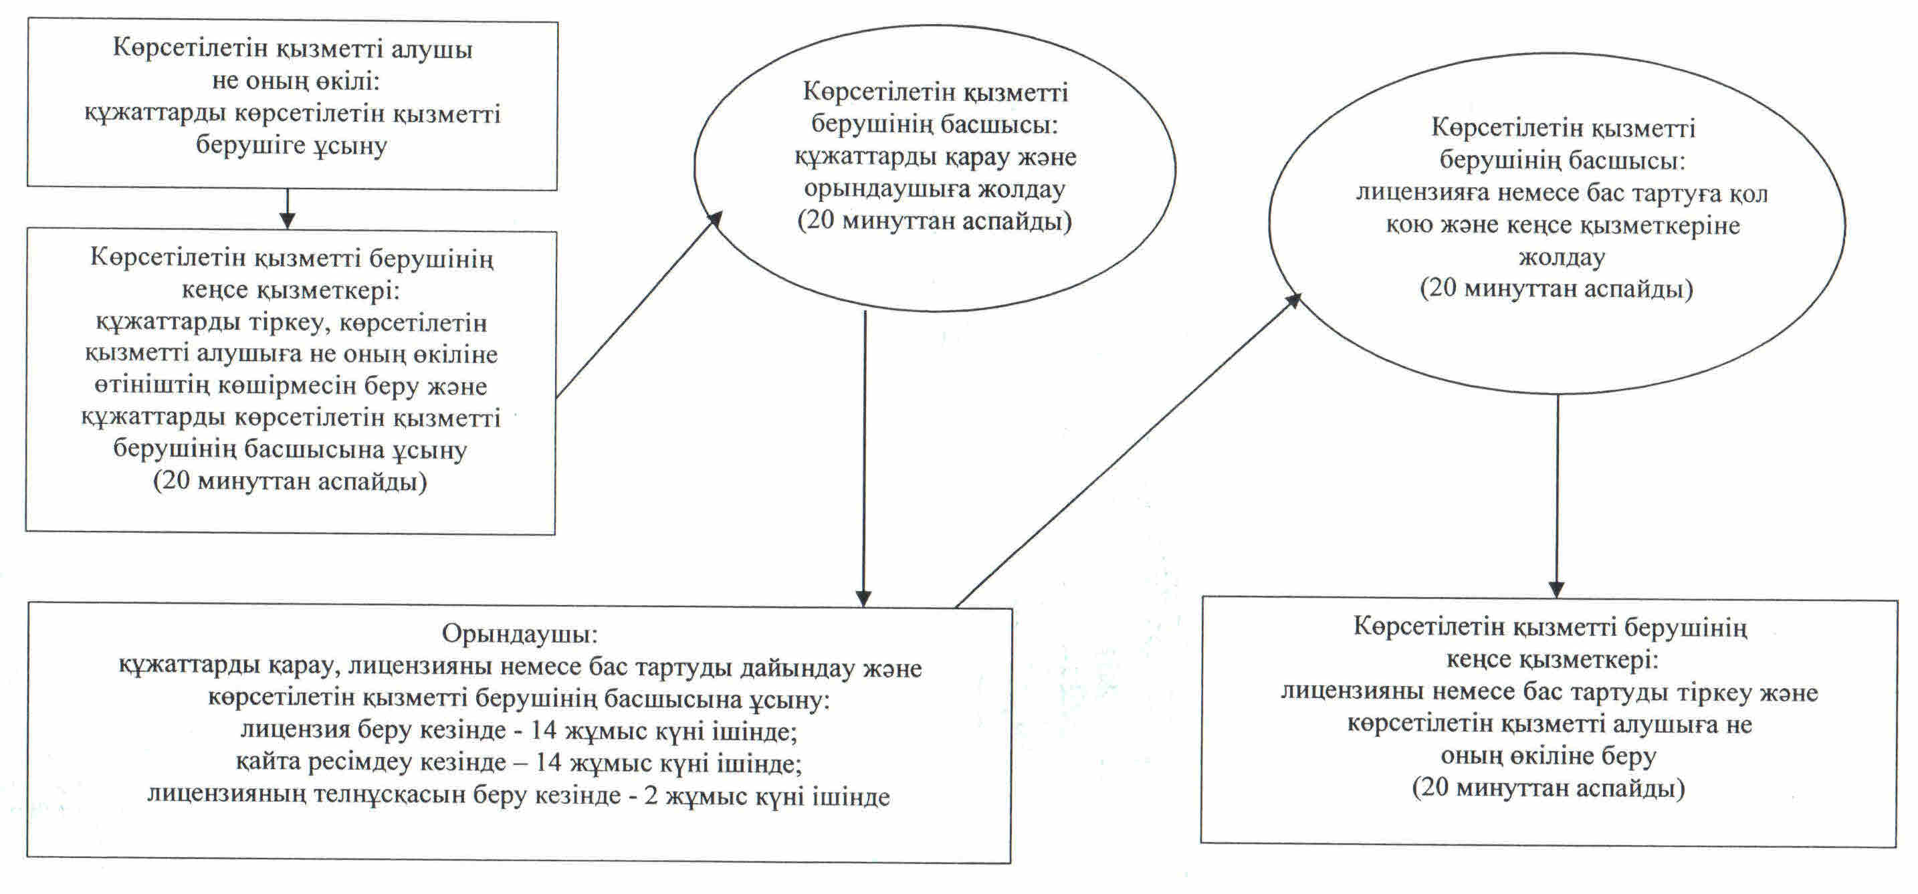

"Ветеринария саласындағы қызметпен айналысуға лицензия беру,
қайта ресімдеу, лицензияның телнұсқасын беру"
мемлекеттік көрсетілетін қызмет регламентіне
3-қосымша
Мемлекеттік қызмет көрсетуге тартылған графикалық нысандағы ақпараттық жүйелердің функционалдық өзара іс-қимыл диаграммасы
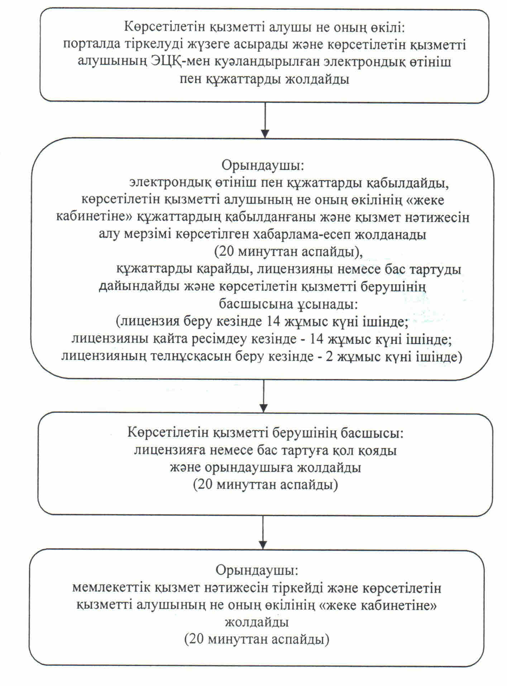

"Ветеринария саласындағы қызметпен айналысуға лицензия беру,
қайта ресімдеу, лицензияның телнұсқасын беру"
мемлекеттік көрсетілетін қызмет регламентіне
4 –қосымша
"Ветеринария саласындағы қызметпен айналысуға лицензия беру, қайта ресімдеу, лицензияның телнұсқасын беру" мемлекеттік қызмет көрсетудің бизнес-процестерінің анықтамалығы
Көрсетілетін қызметті алушы немесе оның өкілі көрсетілетін қызметті берушіге жүгінген кезде
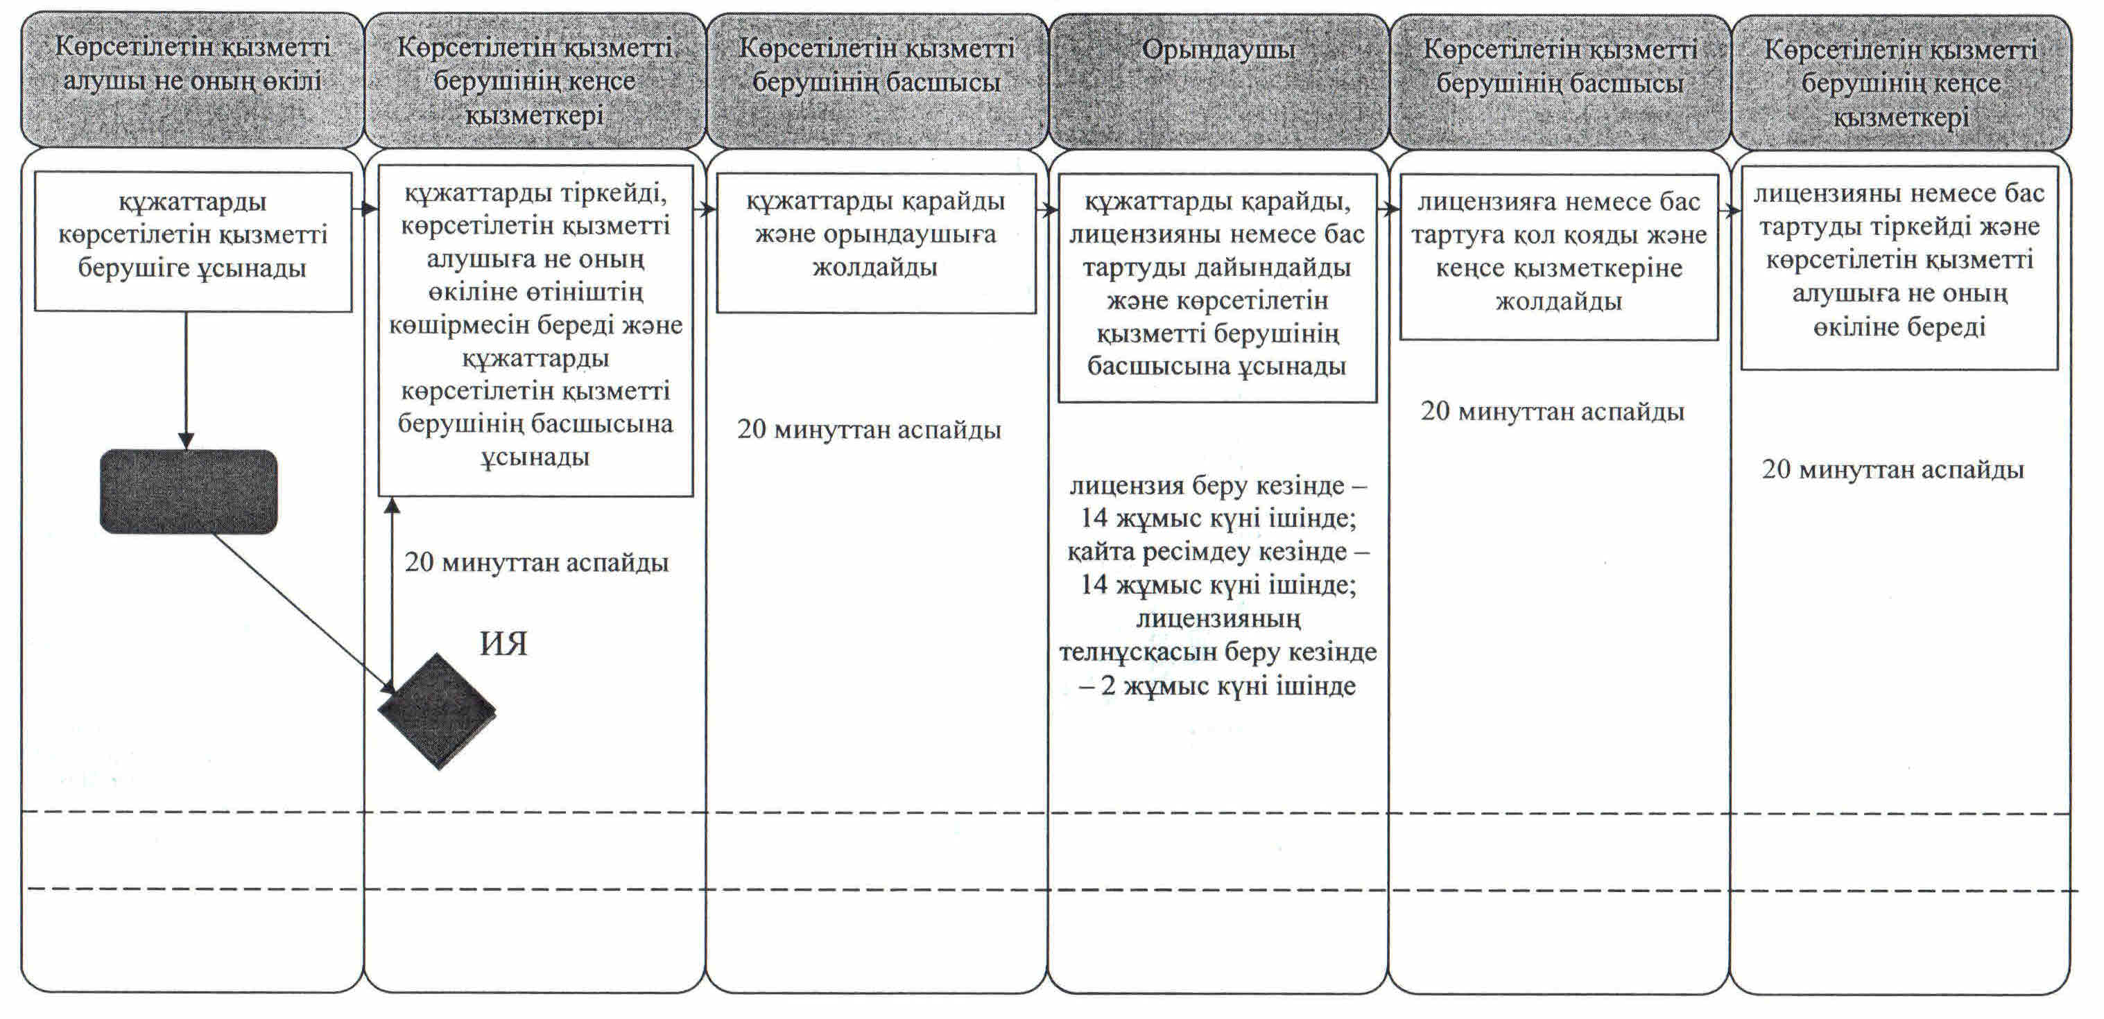

© 2012. Қазақстан Республикасы Әділет министрлігінің «Қазақстан Республикасының Заңнама және құқықтық ақпарат институты» ШЖҚ РМК

